

หน่วยการเรียนรู้ที่ 5 ความภาคภูมิใจในความเป็นไทย
แผนการจัดการเรียนรู้ที่ 1
เรื่อง แหล่งวัฒนธรรมในชุมชน : 1

หน่วยการเรียนรู้ที่ 10 เศษส่วน
แผนการจัดการเรียนรู้ที่ 2
เรื่อง เศษส่วนของสิ่งของหนึ่งกลุ่ม

ชั้นประถมศึกษาปีที่ 4 เวลาเรียน 1 ชั่วโมง


มาตรฐานการเรียนรู้และตัวชี้วัด

มาตรฐานการเรียนรู้
มาตรฐาน ค 1.1 เข้าใจความหลากหลายของการแสดงจำนวน ระบบจำนวน การดำเนินการของจำนวน ผลที่เกิดขึ้นจากการดำเนินการ สมบัติของการดำเนินการ และนำไปใช้
ตัวชี้วัด
ค 1.1 ป.4/3 บอก อ่าน และเขียนเศษส่วน จำนวนคละแสดงปริมาณสิ่งต่าง ๆ และแสดงสิ่งต่าง ๆ ตามเศษส่วน จำนวนคละที่กำหนด


จุดประสงค์การเรียนรู้

1. อธิบายความหมายของเศษส่วนของสิ่งของหนึ่งกลุ่ม (K)
2. อ่านและเขียนเศษส่วนของสิ่งของหนึ่งกลุ่ม (P)
3. มีความกระตือรือร้นในการเข้าร่วมกิจกรรม (A)

สาระสำคัญ

เศษส่วน ใช้แสดงการเปรียบเทียบส่วนแบ่งที่กล่าวถึงกับส่วนแบ่งทั้งหมดที่เท่า ๆ กัน ตัวเลขตัวบนของ เศษส่วน เรียกว่า ตัวเศษ ซึ่งเป็นจำนวนส่วนแบ่งที่กล่าวถึง ตัวเลขตัวล่างของเศษส่วน เรียกว่า ตัวส่วน
ซึ่งเป็นจำนวนส่วนแบ่งทั้งหมดที่เท่า ๆ กัน เส้นคั่นระหว่างตัวเศษและตัวส่วน เรียกว่า เส้นคั่นเศษส่วน


สาระการเรียนรู้

เศษส่วนของสิ่งของหนึ่งกลุ่ม

สมรรถนะสำคัญของผู้เรียน

1. ความสามารถในการสื่อสาร
2. ความสามารถในการคิด
- การคิดวิเคราะห์
3. ความสามารถในการแก้ปัญหา

คุณลักษณะอันพึงประสงค์

ใฝ่เรียนรู้

คำถามสำคัญ

นักเรียนจะมีวิธีการผ่าแตงโม 1 ผลให้ได้จำนวนชิ้นมากที่สุดอย่างไร โดยมีเงื่อนไขว่าแต่ละชิ้น
ต้องมีขนาดเท่ากัน และผ่าได้เพียง 5 ครั้งเท่านั้น


การจัดกิจกรรมการเรียนรู้


ขั้นสังเกต รวบรวมข้อมูล (Gathering)
• • • • • • • • • • • • • • • • •

1. นักเรียนทบทวนความรู้ เรื่อง เศษส่วนของสิ่งของหนึ่งสิ่ง โดยพิจารณาภาพแสดงเศษส่วน
จากนั้นผู้แทนนักเรียน 1 คน เขียนเศษส่วนแสดงส่วนที่ระบายสี อีก 1 คน เขียนคำอ่านเศษส่วน
นักเรียนร่วมกันตรวจสอบความถูกต้อง
2. นักเรียนร่วมกันแสดงความคิดเห็น โดยใช้คำถามกระตุ้นความคิด ดังนี้
• นักเรียนจะมีวิธีการผ่าแตงโม 1 ผล ให้ได้จำนวนชิ้นมากที่สุดอย่างไร โดยมีเงื่อนไขว่า
แต่ละชิ้นต้องมีขนาดเท่ากัน และผ่าได้เพียง 5 ครั้งเท่านั้น
3. นักเรียนศึกษา รวบรวมข้อมูลเกี่ยวกับเศษส่วนของสิ่งของหนึ่งกลุ่ม จากแหล่งการเรียนรู้
ที่หลากหลาย เช่น การสังเกต การร่วมกันสนทนากับเพื่อนในชั้นเรียน


ขั้นคิดวิเคราะห์และสรุปความรู้ (Processing)
• • • • • • • • • • • • • • • • • • • •

4. นักเรียนพิจารณาบัตรภาพบนกระดาน แล้วร่วมกันตอบคำถามกระตุ้นความคิด ดังนี้
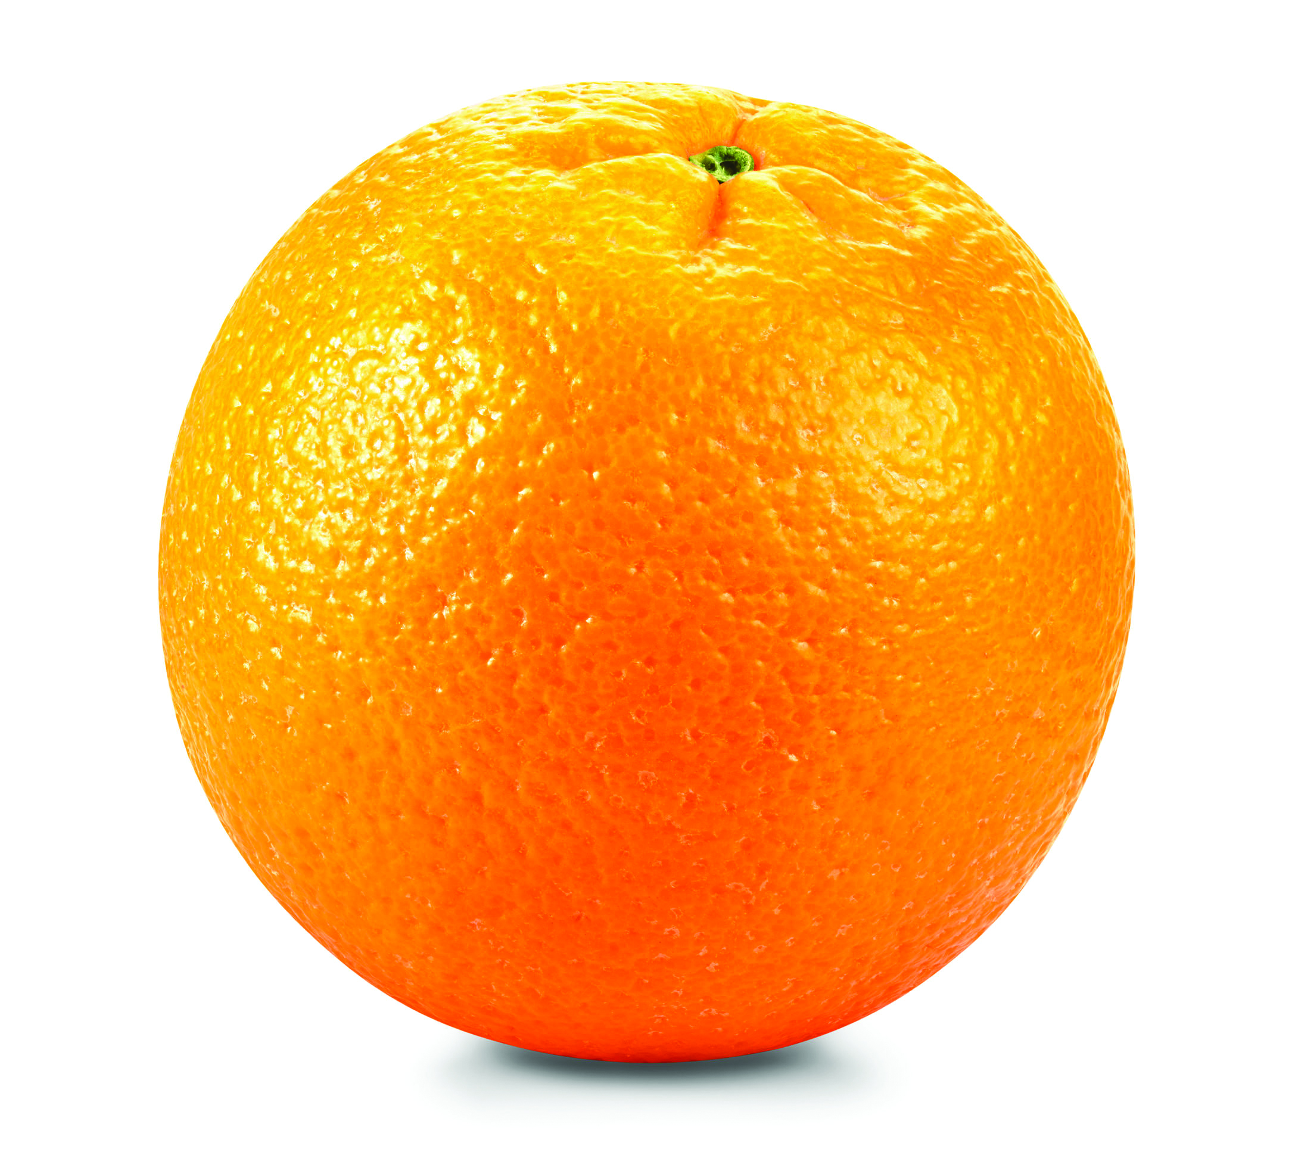

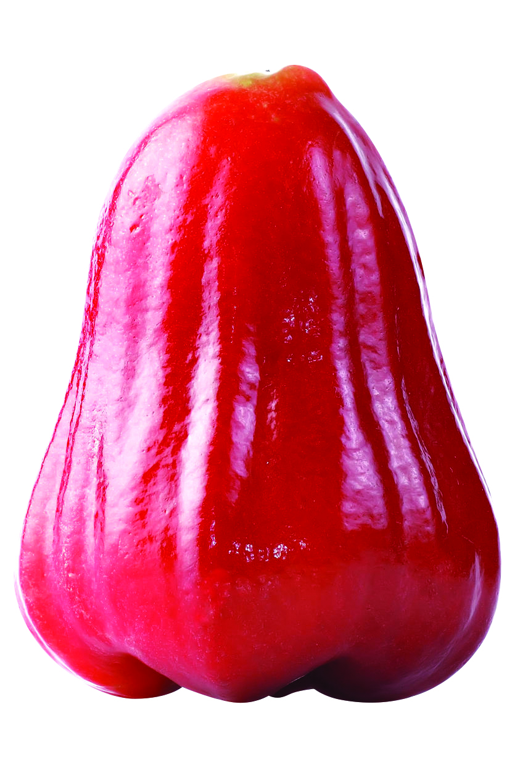

• มีผลไม้ทั้งหมดกี่ผล (8 ผล)
• มีส้มกี่ผล (5 ผล) คิดเป็นกี่ส่วนของไม้ทั้งหมด (5 ส่วน)
5
• เขียนแทนด้วยเศษส่วนได้อย่างไร ( )
8
• มีชมพู่กี่ผล (3 ผล) คิดเป็นกี่ส่วนของผลไม้ทั้งหมด (3 ส่วน)
3
• เขียนแทนด้วยเศษส่วนได้อย่างไร ( )
8
ดำเนินกิจกรรมนี้อีก 2-3 ครั้ง

5. ผู้แทนนักเรียนออกมา 12 คน ให้นักเรียน 9 คน ถือชอล์กขาว 3 คน ถือชอล์กสีคนละแท่ง
ผู้แทนนักเรียนเขียนโจทย์บนกระดาน ดังนี้
มีชอล์กทั้งหมด 12 แท่ง ต้องการจัดเป็น 4 กลุ่ม กลุ่มละเท่า ๆ กัน

• นักเรียนจะมีวิธีการแบ่งกลุ่มอย่างไร จึงจะได้ 4 กลุ่มเท่า ๆ กัน และเป็นชอล์กสีเดียวกัน (ตัวอย่างคำตอบ แบ่งเป็น 4 กลุ่ม ด้วยการนำ 4 ไปหาร 12 จะได้กลุ่มละ 3 แท่ง เป็นชอล์กขาว
3 กลุ่ม ชอล์กสี 1 กลุ่ม)
ผู้แทนนักเรียนเขียนภาพชอล์กที่แบ่งเป็น 4 กลุ่มแล้ว บนกระดาน พร้อมทั้งแนะนำว่า
มีชอล์ก 12 แท่ง แบ่งเป็น 4 กลุ่มเท่า ๆ กัน
3
4
มีชอล์กขาว 3 กลุ่ม คิดเป็น 3 ใน 4 ของทั้งหมด เขียนแทนด้วย
1
มีชอล์กสี 1 กลุ่ม คิดเป็น 1 ใน 4 ของทั้งหมด เขียนแทนด้วย
4
3
1
และ เป็นตัวอย่างของเศษส่วนของสิ่งของหนึ่งกลุ่ม โดยจำนวนกลุ่มของสิ่งของ
4
4
ที่เหมือนกันเป็น เศษ จำนวนกลุ่มของสิ่งของทั้งหมดเป็น ส่วน
จำนวนกลุ่มของสิ่งของที่เหมือนกัน
จำนวนกลุ่มของสิ่งของทั้งหมด

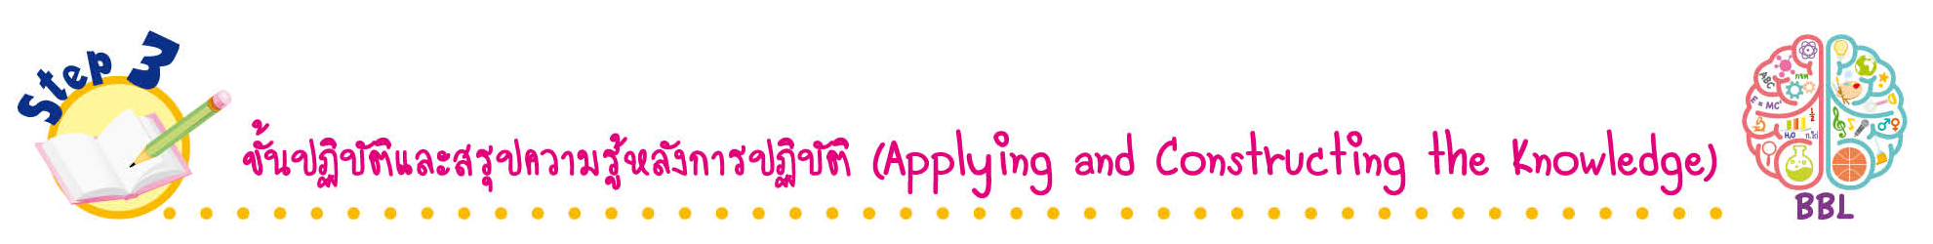
ขั้นปฏิบัติและสรุปความรู้หลังการปฏิบัติ (Applying and Constructing the Knowledge)
• • • • • • • • • • • • • • • • • • • • • • • • • • • • • • • • • • • • • • • • •

6. นักเรียนแบ่งกลุ่ม กลุ่มละ 4 คน ส่งตัวแทนออกมารับกระดาษเปล่าและสีไม้กลุ่มละ 1 ชุด
แต่ละกลุ่มวาดภาพและเขียนเศษส่วนของสิ่งของหนึ่งกลุ่ม โดยเลือกวาดภาพผักและผลไม้ที่มีประโยชน์
ต่อร่างกาย หรือวาดภาพของใช้ที่จำเป็นต่อการเรียนของนักเรียน ให้เวลาทำกลุ่มละ 10 นาที

กิจกรรมนี้สร้างเสริมทักษะศตวรรษที่ 21 ด้านการร่วมมือทำงานเป็นทีม

7. นักเรียนร่วมกันสรุปสิ่งที่เข้าใจเป็นความรู้ร่วมกัน ดังนี้
เศษส่วน ใช้แสดงการเปรียบเทียบส่วนแบ่งที่กล่าวถึงกับส่วนแบ่งทั้งหมดที่เท่า ๆ กัน ตัวเลขตัวบนของเศษส่วน เรียกว่า ตัวเศษ ซึ่งเป็นจำนวนส่วนแบ่งที่กล่าวถึง ตัวเลขตัวล่างของเศษส่วน เรียกว่า ตัวส่วน
ซึ่งเป็นจำนวนส่วนแบ่งทั้งหมดที่เท่า ๆ กัน เส้นคั่นระหว่างตัวเศษและตัวส่วน เรียกว่า เส้นคั่นเศษส่วน
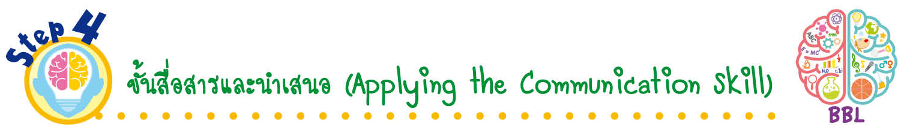
ขั้นสื่อสารและนำเสนอ (Applying the Communication Skill)
• • • • • • • • • • • • • • • • • • • • • • • • • • •

8. นักเรียนออกมานำเสนอผลงาน เศษส่วนของสิ่งของหนึ่งกลุ่มหน้าชั้นเรียน โดยมีนักเรียนและครูร่วมกันตรวจสอบความถูกต้อง
9. นักเรียนร่วมกันอภิปรายสรุปเกี่ยวกับวิธีการทำงานให้เห็นการคิดเชิงระบบและวิธีการทำงาน
ที่มีแบบแผน

ขั้นประเมินเพื่อเพิ่มคุณค่าบริการสังคมและจิตสาธารณะ (Self-Regulating)
• • • • • • • • • • • • • • • • • • • • • • • • • • • • • • • •

10. นักเรียนนำความรู้เกี่ยวกับเศษส่วนของสิ่งของหนึ่งกลุ่ม ไปช่วยแนะนำเพื่อน ๆ ที่ยังไม่เข้าใจ
ให้เกิดความเข้าใจยิ่งขึ้น
11. นักเรียนประเมินตนเอง โดยเขียนแสดงความรู้สึกหลังการเรียนและหลังการทำกิจกรรม
ในประเด็นต่อไปนี้
• สิ่งที่นักเรียนได้เรียนรู้ในวันนี้คืออะไร
• นักเรียนมีส่วนร่วมกิจกรรมในกลุ่มมากน้อยเพียงใด
• เพื่อนนักเรียนในกลุ่มมีส่วนร่วมกิจกรรมในกลุ่มมากน้อยเพียงใด
• นักเรียนพึงพอใจกับการเรียนในวันนี้หรือไม่ เพียงใด
• นักเรียนจะนำความรู้ที่ได้นี้ไปใช้ให้เกิดประโยชน์แก่ตนเอง ครอบครัว และสังคมทั่วไป
ได้อย่างไร
จากนั้นแลกเปลี่ยนตรวจสอบขั้นตอนการทำงานทุกขั้นตอนว่าจะเพิ่มคุณค่าไปสู่สังคม
เกิดประโยชน์ต่อสังคมให้มากขึ้นกว่าเดิมในขั้นตอนใดบ้าง สำหรับการทำงานในครั้งต่อไป


สื่อการเรียนรู้/แหล่งการเรียนรู้

1. หนังสือเรียน รายวิชาพื้นฐาน คณิตศาสตร์ ชั้นประถมศึกษาปีที่ 4
ของสถาบันพัฒนาคุณภาพวิชาการ (พว.)
2. แบบฝึกหัด รายวิชาพื้นฐาน คณิตศาสตร์ ชั้นประถมศึกษาปีที่ 4
ของสถาบันพัฒนาคุณภาพวิชาการ (พว.)
3. ชุดกิจกรรมการเรียนรู้พัฒนาการคิดวิเคราะห์ คณิตศาสตร์ ชั้นประถมศึกษาปีที่ 4 เล่ม 2
ของสถาบันพัฒนาคุณภาพวิชาการ (พว.)
4. บัตรภาพแสดงเศษส่วน
5. บัตรภาพ
6. ชอล์กขาว 9 แท่ง ชอล์กสี 3 แท่ง
7. แหล่งการเรียนรู้ทั้งภายในและภายนอกโรงเรียน


การประเมินการเรียนรู้

1. ประเมินความรู้ เรื่อง เศษส่วนของสิ่งของหนึ่งกลุ่ม (K) ด้วยแบบทดสอบ
2. ประเมินกระบวนการทำงานกลุ่ม (P) ด้วยแบบประเมิน
3. ประเมินคุณลักษณะอันพึงประสงค์ ด้านใฝ่เรียนรู้ (A) ด้วยแบบประเมิน


แบบประเมินตามสภาพจริง (Rubrics)

แบบประเมินกระบวนการทำงานกลุ่ม
รายการการประเมิน | ระดับคุณภาพ
รายการการประเมิน | 4 | 3 | 2 | 1
กระบวนการ  ทำงานกลุ่ม | มีการกำหนดบทบาท  สมาชิกชัดเจน และ  มีการชี้แจงเป้าหมาย  การทำงาน มีการปฏิบัติงานร่วมกัน  อย่างร่วมมือร่วมใจ  พร้อมกับการประเมินเป็นระยะ ๆ | มีการกำหนดบทบาท  สมาชิกชัดเจน  มีการชี้แจงเป้าหมาย  อย่างชัดเจนและปฏิบัติงานร่วมกัน  แต่ไม่มีการประเมิน  เป็นระยะ ๆ | มีการกำหนดบทบาท  เฉพาะหัวหน้า  ไม่มีการชี้แจงเป้าหมาย  อย่างชัดเจน  ปฏิบัติงานร่วมกัน  ไม่ครบทุกคน | ไม่มีการกำหนด  บทบาทสมาชิก  และไม่มีการชี้แจงเป้าหมาย สมาชิก  ต่างคนต่างทำงาน

ข้อเสนอแนะของผู้บริหารสถานศึกษา

ลงชื่อ
( )
ตำแหน่ง

บันทึกหลังการสอน

ผลการจัดการเรียนการสอน

ปัญหา/อุปสรรค

แนวทางแก้ไข

ครูผู้สอน
( )
วันที่บันทึก

